Spanish Literature Honor Nombre:

Session:

…………………………………………………………………………………………………………………….

essential understanding
¡Bienvenidos a la clase de Literatura en Español! En este curso vamos a explorar varias obras literarias, en español, desde el medioevo hasta el tiempo contemporáneo. Ya que este curso será conducido al estilo de una clase universitaria, ustedes serán responsables de leer y prepararse para las discusiones en español, de preparar presentaciones para selecciones leídas y de estar preparados para pruebas sorpresivas sobre la lectura. Se les asignará la escritura de ensayos para que ustedes desarrollen habilidades analíticas de escritura, como el análisis de poesía, de aspectos estructurales y temáticos de narrativa en prosa y de obras teatrales.
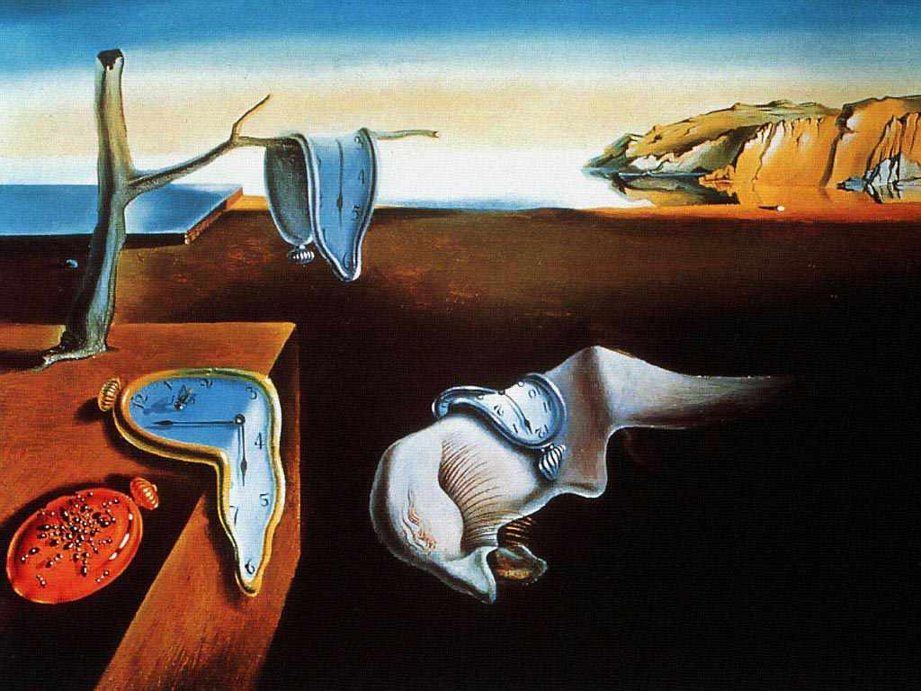
The Persistence of Memory is a 1931 painting by artist Salvador Dalí, and is one of his most recognizable works.

“Los libros van siendo el único lugar de la casa donde todavía se puede estar tranquilo.”
― Julio Cortázar

Overview
En esta unidad los estudiantes estudiaran, El tiempo y el espacio en la narración. En la vida real, la vida de los personajes transcurre siempre en un espacio y un tiempo determinado. El tiempo en los textos narrativos, la información se dispone según un orden temporal. El relato puede presentar los hechos que se cuentan reflejando con fidelidad el orden en que estos se suceden, de modo que se presenten al principio los acontecimientos más remotos y al final los más recientes. En este caso decimos que la narración presenta un desarrollo lineal. Los cuentos tradicionales, por ejemplo, suelen presentar esta organización.

Guiding question 1:
¿Que función desempeñan el tiempo y el espacio en la construcción del significado de una obra literaria determinada?

Lessons
____ el Carpe diem y el Memento mori
____ el tiempo como funcion de la experiencia humana
____ el viaje y el desplazamiento como metáfora de la vida humana
____ la relatividad del tiempo percibido
____ las secuencias logicas en el tiempo y su ruptura
____ el pasado y el futuro v. la eternidad del presente

Week one- individual work Due 9/1
_____1. Apertura de lección: Introducing “Tiempo y el espacio” by studying the painting “La persistencia de la memoria” by Salvador Dali.
____2. Definitions of “tiempo y espacio” will be presented and a discussion will follow about how they are perceived.
____3. Then, read in Spanish the poem “Walking around” by Neruda and identify the similarities and differences between the depiction of time and space in work with the depiction of the same concepts in the poem.
____ 4. Then write in an essay format why the poetic voice feels so disconnected with his environment and his negative reactions to the world which he inhabits and how these perceptions are made more vivid through the use of rhetorical devices.

Week two- Individual work Due 9/15
_____ 1. Apertura de lección: Lesson on Carpe diem.
_____2. Leer: Read in class “En tanto que de rosa y azucena” by Garcilaso and “Mientras por competir con tu cabello”by Gongora.
____ 3. Then, create a a table that separates the semantic fields of nature and that corresponds to the human being. Then, we will identify the poetic language that relates both fields.

Week three- Group work, due 9/22
______1. Leer: In small groups research on the famous quote “Carpe diem” and present a brief oral presentation to the class on how this phrase relates to “el tiempo y el espacio” studied in class.
____ 2. Then, In an essay analyzes the theme of the Carpe diem that appears in Portrait of a Dame painted by Neroccio di Bartolomeo in 1485 and Cabeza de Vieja de Orazio Borgianni of 1612 and comments on how they relate to poems studied in class.

Assessment- 9/29
Choose one of the following essay topics and will the task of illustrating the poem.

• Write a comparative essay (using two of the poems studied in class “walking around” & “En tanto que de rosa y azucena”) in Discuss how literature expresses the influence of nature and the Time in humans.
Or
• Write an essay comparing the effect of the environment on the Behavior of the human being, using "Como la vida mismo" by Montero and "Walking around" by Neruda. • Illustrate the theme of time and space in a creative way from a A Renaissance poem, a Baroque poem, a romantic poem and / or a Avant-garde poem studied in class

